TP Mallette : Pompe hydraulique PHP15

Objectifs :
Pompe hydraulique PHP 15

- revoir les notions abordées en première :
- Guidage en rotation par coussinet

- Identifier et décrire un guidage en rotation par roulements

I - ETUDE DES LIAISONS PIVOT PAR COUSSINETS
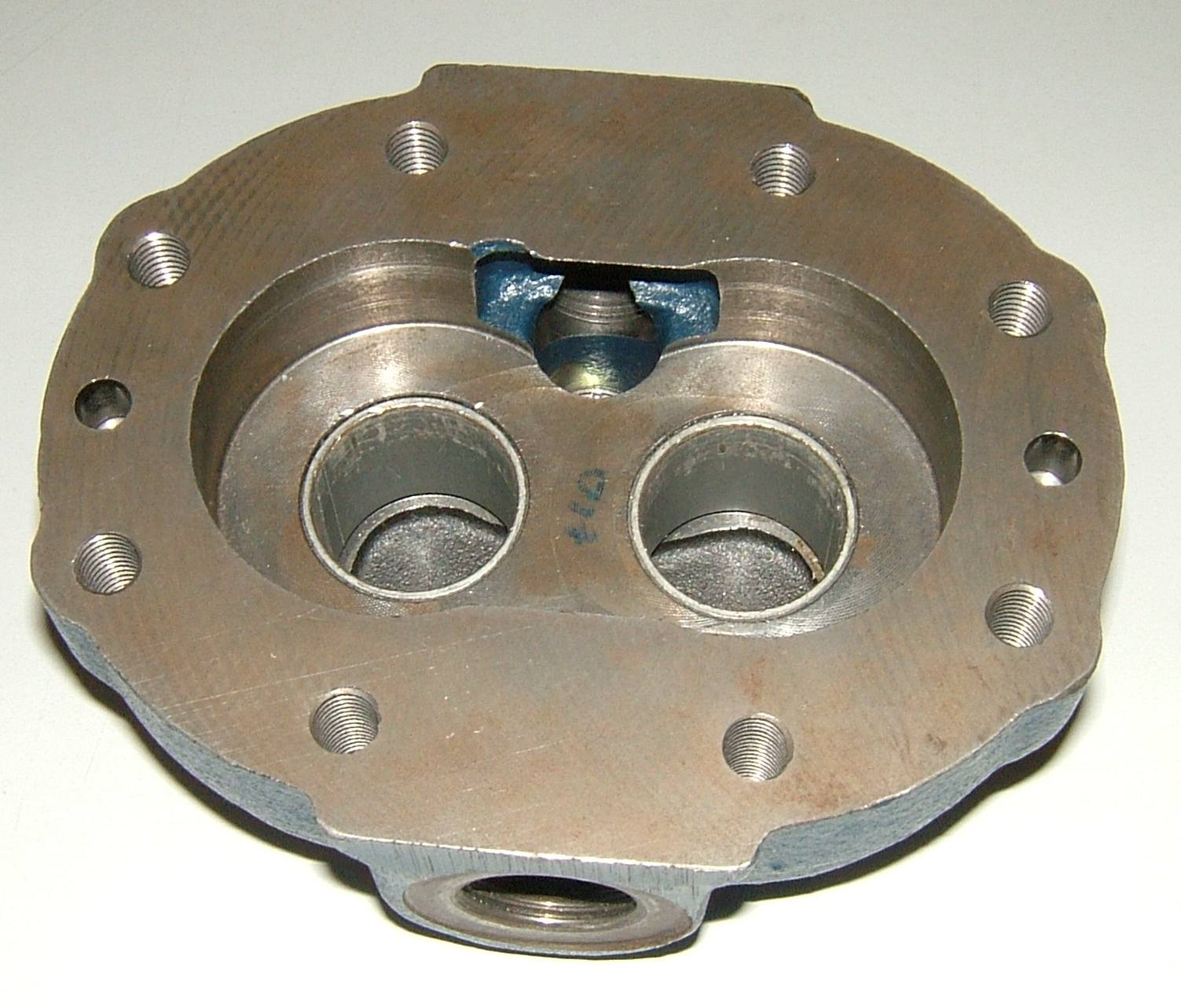
Manipulation :

- Observer le corps de pompe 11, remarquer la présence de 2 coussinets.
- Mettre en place à l'intérieur du corps 11 la première lunette 12 sans le joint 13.
- Monter ensuite les deux arbres pignons 14 et 15.
- Mettre en place la seconde lunette 12 sans le joint 13.
- Refermer la pompe sans visser.

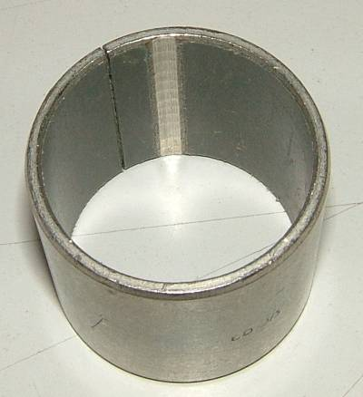
Manipulation :

- Observer le coussinet 8 démonté (présent dans la mallette), remarquer notamment la présence d’une rainure.

Question 1.1 : Y a-t-il une circulation d’huile dans ces coussinets. Expliquez l’ intérêt.

Question 1.2 : Le coussinet est-il composé d’un seul matériau ou de plusieurs ?
Demandez des explications complémentaires au professeur.

Jeu radial dans le guidage :

Pour assurer le guidage en rotation par palier lisse, On ajuste avec jeu l ’arbre denté dans l’alésage du coussinet.
Le concepteur de la pompe définit ce guidage par un ajustement glissant φ 30 H8 e8
⁻ ⁷³
⁻ ⁴⁰
⁺ ³³
⁺ ⁰
L’alésage a pour cote tolérancée φ 30 H8 = φ 30 et l’arbre a pour cote tolérancée φ 30 e8 = φ 30

Question 1.3 : Calculer le jeu mini et maxi dans cet assemblage

Jeu axial dans le guidage :

On donne ci-contre la condition fonctionnelle JA pour assurer le guidage en rotation de la roue menante 14 dans l’alésage des coussinets.
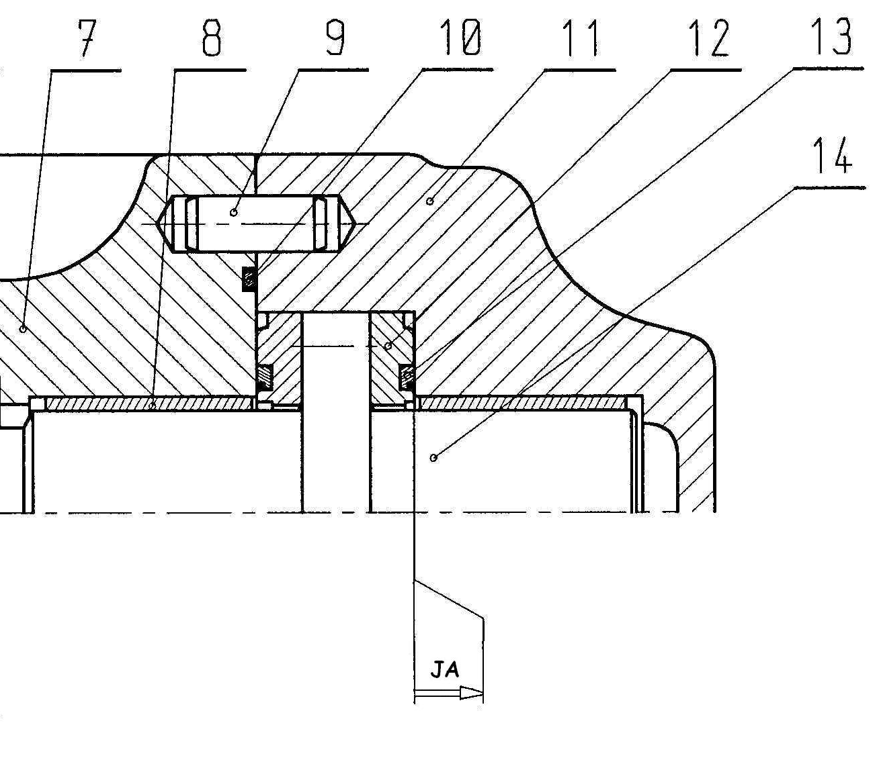

Question 1.4 : Colorier sur le plan les différentes pièces participant au jeu JA et tracer la chaîne de cotes

II - ETUDE DE LA LIAISON PIVOT PAR ROULEMENTS :

L’arbre d’entrée de la pompe représenté ci-contre est présenté monté dans la mallette.
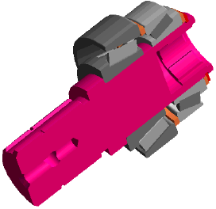
Une version démontée va vous permettre d’analyser le montage des roulements
Attention : pour des raisons purement scolaires les roulements ne seront pas montés serrés sur l’arbre

Manipulation :

- Monter les roulements 2 et 4 sur l’arbre 1 en intercalant la rondelle 3.
- Mettre en place la rondelle 5 et le circlip 6 délicatement à l’aide de la pince à circlip.
- Introduire l’arbre avec ses roulements dans le corps de pompe 7.

A l’aide du guide du dessinateur et de vos observations :

Question 2.1 : Expliquer pourquoi les deux roulements doivent être montés en opposition pour réaliser une liaison pivot

Pour assurer ,lors du montage, la nullité du jeu interne au roulement
Pour assurer la dilatation de l’ensemble tournant par rapport à l’ensemble fixe
Pour diminuer les charges axiales transmises par ce genre de roulements

Question 2.2 : La disposition des roulements (2) et (4) est :

En « X »
En « O »

Question 2.3 : Quel avantage présente le choix de roulements à rouleaux par rapport à des roulements à billes ?

Les températures supportées sont plus élevées
Les charges supportées sont plus élevées à dimensions égales
Les vitesses admises sont plus élevées à dimensions égales

Question 2.4 : Pourquoi n’a-t-on pas prévu deux roulements à rouleaux cylindriques ?

Ces roulements admettent un glissement axiale entre les deux bagues
Ces roulements ne supportent pas les brusques variation de température
Ces roulements ne supportent pas de charges axiales
Jeu radial dans le guidage :

Prendre le sous ensemble « arbre d’entrée et roulements » assemblés et le mettre en place dans le flasque (7)
Libres
Serrées

Question 2.5 : Indiquer comment sont montées les bagues extérieures des roulements dans le carter

Reprendre le sous ensemble arbre d’entrée et roulements assemblés et démonter l’anneau élastique (circlip). Essayer d’extraire le roulement (4).
Libres
Serrées

Question 2.6 : Indiquer comment sont montées les bagues intérieures des roulements sur leur portée (volume de l’arbre recevant les roulements)

Jeu axial dans le guidage :

Pour un fonctionnement correct, le jeu axial JB dans les roulements à contact oblique doit être réduit à son minimum.

Question 2.7 : Colorier les différentes pièces ci dessous et tracer la chaîne de cotes permettant d’évaluer ce jeu axial. (considérer chaque roulement comme une seule pièce).
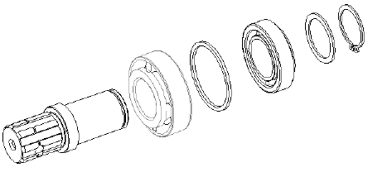
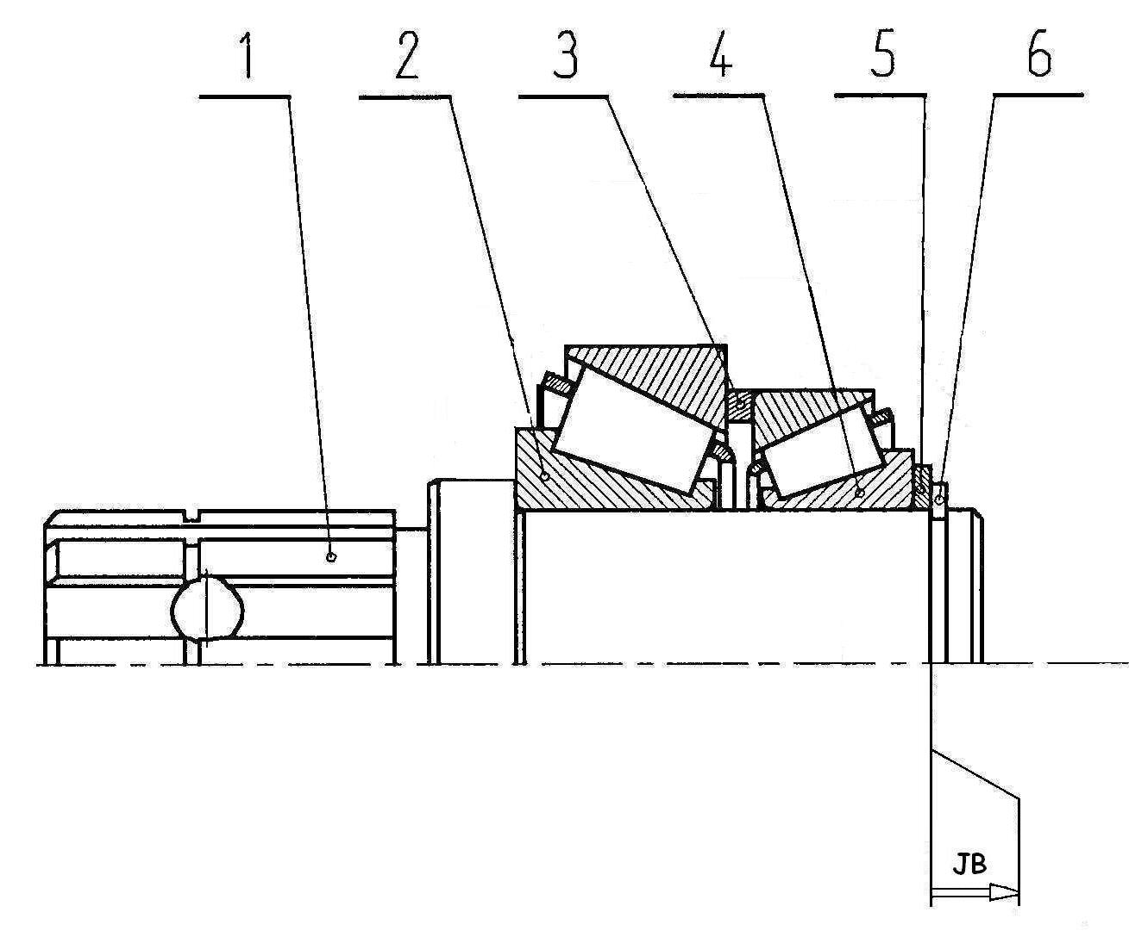


Question 2.8 : Quelle pièce permettra d’obtenir au mieux la nullité de ce jeu axial ?

Prendre le sous ensemble « arbre d’entrée et roulements » assemblés et le mettre en place dans le flasque (7). Sa mise en position axiale est assurée par un épaulement.

Question 2.9 : Indiquer comment est assuré l’arrêt axial de l’ensemble tournant.

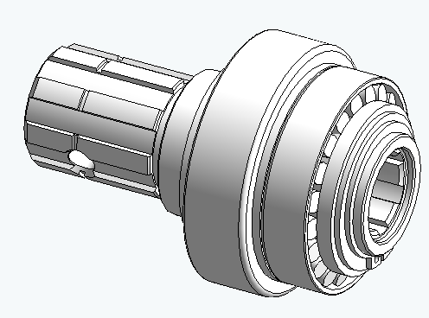
Assemblage de l’arbre moteur de la pompe PHP15
Coloriage des surfaces assurant la Mise en Position |  | Contraintes associées
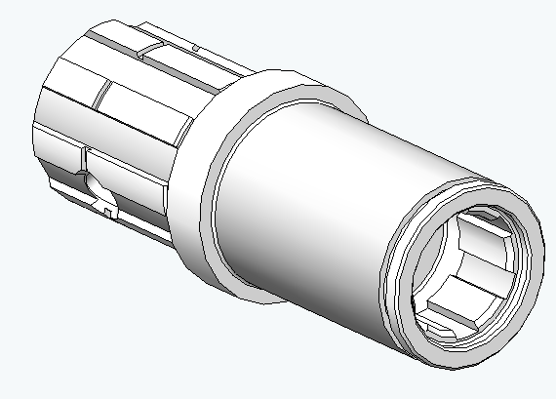  1 | 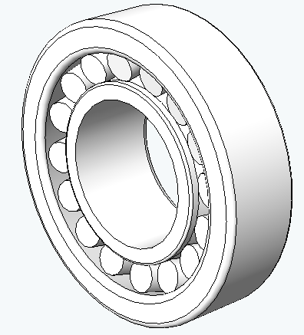  2 | ❑ coïncidente   coaxiale   parallèle   tangente   perpendiculaire
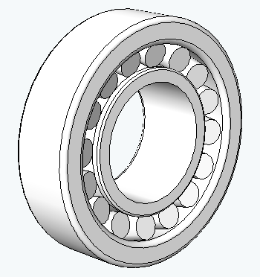  2 | 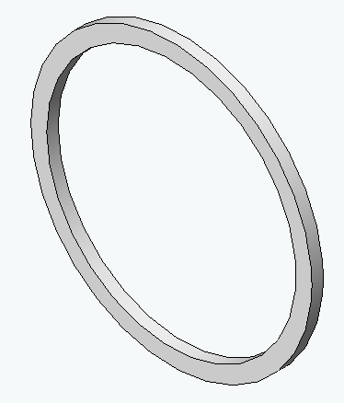  3 | ❑ coïncidente   coaxiale   parallèle   tangente   perpendiculaire
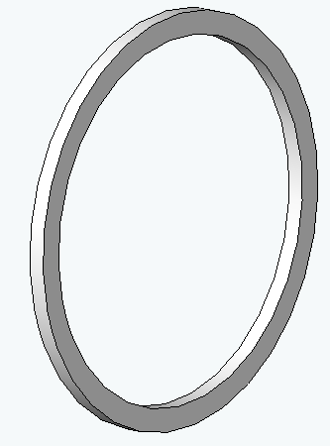  3 | 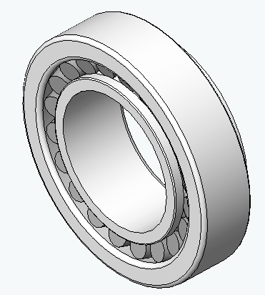  4 | ❑ coïncidente   coaxiale   parallèle   tangente   perpendiculaire
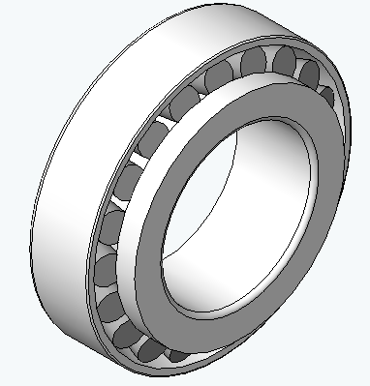  4 | 5 | ❑ coïncidente   coaxiale   parallèle   tangente   perpendiculaire
5 | 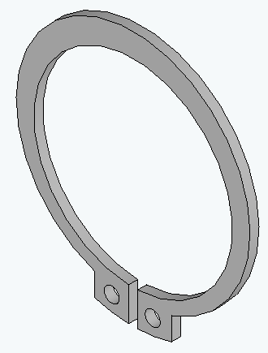  6 | ❑ coïncidente   coaxiale   parallèle   tangente   perpendiculaire
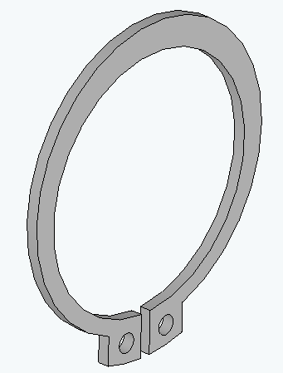  6 | 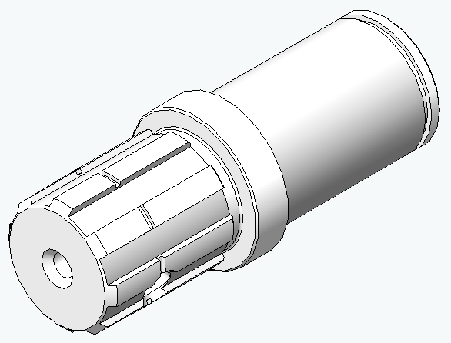  1 | ❑ coïncidente   coaxiale   parallèle   tangente   perpendiculaire

